HECE BİLGİSİ
Ağzın bir hareketiyle söylenen sese ya da ses topluluğuna ___________ denir.
HECELERİN ÖZELLİKLERİ
Ben örnek verdim. Diğer örnekleri siz yazın lütfen.
► Bir harfli heceler : a, ____, ____, ____, ____, ____, ____, ____ (Sesli harfler aynı zamanda hecedir.)

► İki harfli heceler : al, el, ol, öz, _______, _______, _______, _______, ________

► Üç harfli heceler : alt, ört, çık, köz, _______, _______, ________, ________, ________

► Dört harfli heceler : Mert, dert, mart, şart, __________, ___________, _____________

Aşağıdaki sözcükleri örnekteki gibi hecelerine ayırınız.
BUNU BİLELİM : Her hecede sadece bir sesli harf bulunur.

kelebek = ke – le – bek | karınca =
şemsiye = | patates =
salyangoz = | Trabzon =
kamyonet = | program =
ilköğretim = | bahçıvan =
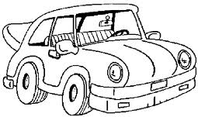
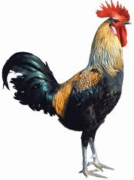
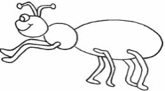
Aşağıdaki resmini gördüğünüz varlıkların adlarını oluşturan hecelerden unutulanları, boş kutulara yazıp tamamlayınız.

. | t | o | . | . | b | i | .

. | . | . | s | i | . | .

. | . | r | ı | n | . | .

. | . | . | o | z

BUNU BİLELİM : Bir sözcüğün kaç heceden oluştuğunu bulmak için o sözcükteki sesli (ünlü) harfleri sayabiliriz. Örnek : A – ta – türk 3 hece

Aşağıdaki sözcüklerin hece sayılarını yazınız.
bilgisayar | 4 | İstanbul |  | Cumhuriyet
dürüst |  | çalışıyorum |  | zürafa
merdiven |  | mevsim |  | arkadaşlarımla
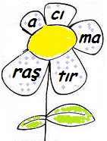
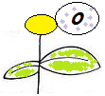
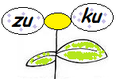
Aşağıdaki çiçeklerin yapraklarında karışık olarak verilmiş hecelerden sözcükler oluşturup piramide yerleştiriniz. Her bir çiçeğin yaprak sayısı piramidin bir basamağındaki kutu sayısına eşittir. (Örneği inceleyiniz.)
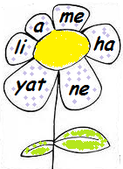

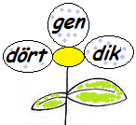

ku
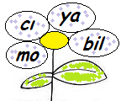

Mikrobun Etkileri
Mikrop, çöpler arasında yaşıyordu sırada sokakta oynayan çocukların topu çöplüğe kaçtı. Mikrop,hemen topun üzerine çıktı. Sonra da topu alan Ahmet’in eline geçti. Ahmet eve döndüğünde ellerini yıkamadan yemeğe oturdu.Mikrop,Ahmet’in elinden ekmeğe geçerek vücuduna girdi gece Ahmet çok hastalandı. Babası doktor çağırdı. Doktor Ahmet’e, okulda aşı olup olmadığını sordu. Ahmet iğneden korktuğu için aşıdan kaçmıştı. Ama şimdi tam on iğne olması gerekiyordu. Ahmet iğneleri olunca iyileşti. Artık temizliğin ve aşının önemini anlamıştı.

Aşağıdaki cümleleri metne göre tamamlayınız
1.Mikrop………………………………… yaşıyordu.
2.Ahmet ……………………………………………. yemeğe oturdu.
3.Ahmet hastalanınca babası ……………………………….. çağırdı.
4.Ahmet okuldan ……………………………………………………….. kaçmıştı.
5.Ahmet iyileşmek için ………………………………… oldu.
6.Ahmet artık ……………………………………. önemini anlamıştı.

Doğru mu, Yanlış mı?
( ) Çöplüğe kaçan topu Ahmet aldı.
( ) Ahmet, yemeğe oturmadan önce ellerini yıkadı.
( ) Ahmet temizliğe çok fazla önem vermeyen bir çocuktu.
( ) Ahmet okulda tüm aşılarını olmuştu.
( ) Ahmet hastalanınca babası doktor çağırdı.

Aşağıdaki soru ve yanıtları eşleştiriniz
Mikrop nerede yaşıyordu?
On iğne oldu.

Mikrop Ahmet’in vücuduna nasıl girdi?
Çöplükte yaşıyordu.

Ellerini yıkamadan tutup yediği ekmekle girdi.
Ahmet niçin aşı olmamıştı?

Ahmet iyileşmek için neler yaptı?
İğneden korktuğu için aşı olmamıştı.

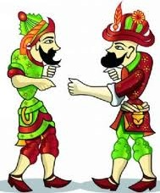
DESTE VE DÜZİNE KAVRAMI

Hacivat : Karagöz’üm duydum ki deste ile düzineyi öğrenmişsiniz okulda.
Söyle bakalım hangisi kaç tane nesneden oluşur?

Karagöz : Bunda bilmeyecek ne var. Biri 10 tane diğeri 12 tane.

Hacivat : Ben de onu soruyorum ya, hangisi 10 tane hangisi 12 tane.

Karagöz : Bunu bebekler bile bilir. Az harfle yazılan az sayıda, çok harfle yazılan çok sayıda olur.

Deste : 10 tane Düzine : 12 tanedir.

Hacivat : Ooo, aferin neler de bilirmiş.

Karagöz : Kim delirmiş. Ağzını topla. Ben desteyle düzinenin atışmasını da bilirim.
Düzinedir benim de adım.
Senden de 2 fazlayım.
Akılda kolay kalırım.
Destedir benim adım.

Hacivat : İyi iyi güzelce öğrenmişsin. Bunları sakın unutma.

Aynı cins 12 tane nesne bir _____________ oluşturur.

Aynı cins 10 tane nesne bir __________ oluşturur.

***Aşağıdaki şekilleri inceleyin, boşlukları doldurun. Üçüncü tablodaki eksik şekli tamamlayın lütfen.

10 tane top 12 tane elma 10 tane yıldız
1 __________ top 1 ___________ elma 1 ___________ yıldız

*** Elmaların 1 destesini kırmızıya, 1 düzinesini da sarıya boyayın lütfen.
1 deste ile 1 düzinenin toplamı _____ eder.

*** Aşağıdaki boşlukları doldurun lütfen.
♥ 2 destede _______ nesne bulunur.

♥ 1 desteye _______ eklersem 1 düzine olur.

♥ 2 düzine _______ tanedir.

♥ Ahmet’in 1 düzine kalemi vardı. Annesi de ona 6 kalem verdi. Ahmet’in ______ kalemi oldu.
*** Tümcelerdeki boşlukları uygun sayı ve sözcüklerle tamamlayın lütfen.
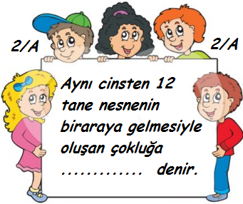
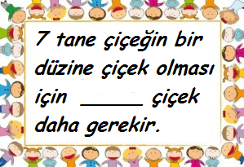
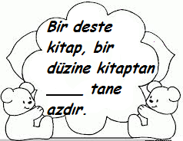

*** Doğru bilgi verilen tümcelerin çiçeğini yeşile, yanlış bilgi verilen tümcelerin çiçeğini kırmızıya boyayın lütfen.
9 silgiye 3 silgi eklersem bir deste olur.

1 düzine bardak, 1 deste bardaktan 2 tane fazladır.

22 kaleme 8 kalem daha eklersem 3 deste kalem olur.

Bir düzine 10, bir deste 12 nesneden oluşur.

15 yumurtanın 3 tanesi kırılırsa bir düzine yumurta kalır.

BUNU BİLELİM !!!
Deste ve düzine aynı cins nesnelerden oluşur.

